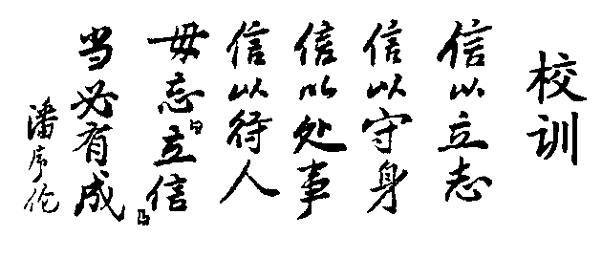
上海立信会计学院 ２０１０～２０１１学年第一学期
０９级本科 《线性代数》试题（Ｂ）
（本场考试属闭卷考试，禁止使用计算器，考试时间120分钟） 共３页
答案请务必写在答题纸上！

一．单项选择题（每小题２分，共２０分）
１．设方阵的行列式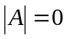，则（ ）。
（Ａ）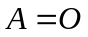 （Ｂ）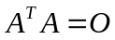 （Ｃ）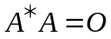 （Ｄ）都不对
２．设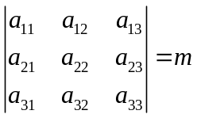，则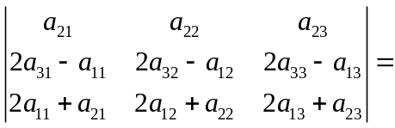（ ）。
（Ａ）－４ （Ｂ）－２（Ｃ）２ （Ｄ）４
３．设行列式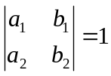，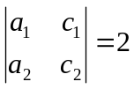，则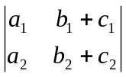＝（ ）
（Ａ）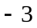 （Ｂ）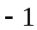 （Ｃ） （Ｄ）
４．设为３阶方阵，且已知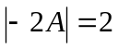，则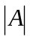＝（ ）
（Ａ） （Ｂ）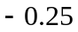 （Ｃ）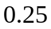 （Ｄ）
５．设矩阵，，为同阶方阵，则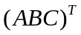＝（ ）
（Ａ）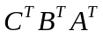 （Ｂ）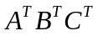 （Ｃ）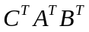 （Ｄ）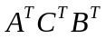
６．设为２阶可逆矩阵，且已知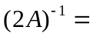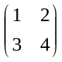，则＝（ ）
（Ａ）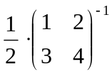 （Ｂ）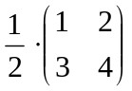 （Ｃ）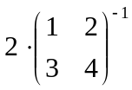 （Ｄ）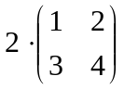
７．设是阶矩阵，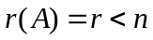的充要条件是（ ）
（Ａ）的任一阶子式都不等于０ （Ｂ）的任一＋１阶子式都等于０
（Ｃ）的任意个列向量线性无关
（Ｄ）的任意＋１个列向量线性相关，而有个列向量线性无关
８．设，，均为阶方阵且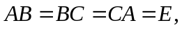则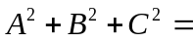（ ）
（Ａ）３ （Ｂ）２ （Ｃ） （Ｄ）
９．设齐次线性方程组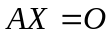的一个基础解系是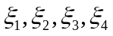，则此方程组的另一个基础解系是（ ）
（Ａ）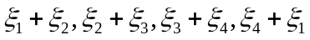 （Ｂ）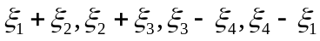
（Ｃ）与等价的向量组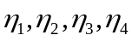
（Ｄ）与等秩的向量组
１０．设为阶方阵，以下结论中（ ）成立。
（Ａ）与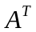有相同的特征向量。 （Ｂ）的特征向量即为方程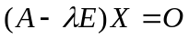的全部解。 （Ｃ）的特征向量的线性组合仍为其特征向量。 （Ｄ）若可逆，则矩阵的属于特征值的特征向量也是矩阵的属于特征值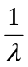的特征向量。

二．填空题（每小题２分，共１０分）
１．设为５阶方阵，且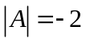，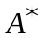为的伴随矩阵，则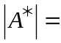 。
２．若向量组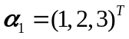，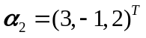，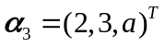线性相关，则＝ 。
３．设3阶矩阵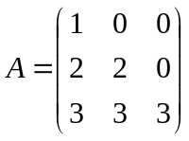，则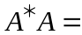 。
４．设齐次线性方程组为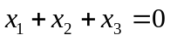，则它的基础解系中所含向量的个数为 。
５．设为阶可逆矩阵，已知有一个特征值为2，则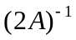必有一个特征值为 。

三．是非题（每题２分，共１０分）
１．用初等矩阵右乘矩阵，相当于对施行一次行初等变换。（ ）
２．设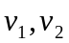均为齐次线性方程组的解，则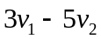也是的解。（ ）
３．若方阵可逆，则的伴随矩阵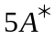也可逆。（ ）
４．向量组的秩是指向量组的不同的极大无关组的个数。（ ）
５．如果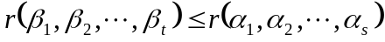，则向量组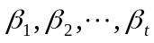可由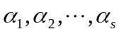线性表示。（ ）
四．证明题（１０分）
１．设是阶方阵，且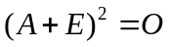，证明：可逆。
２．设是阶矩阵的秩（），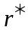是其伴随矩阵的秩，请给出与之间的关系并证明之。

五．综合题（每题１０分，共５０分）
１．计算行列式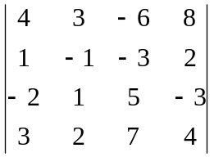的值。
２．求向量组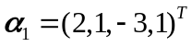，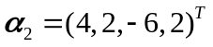，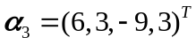，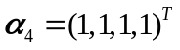的秩，判别其线性相关性，并求一个极大线性无关组。
３．设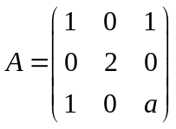，已知０是的一个特征值，试求的所有特征值与对应的特征向量。
４．解矩阵方程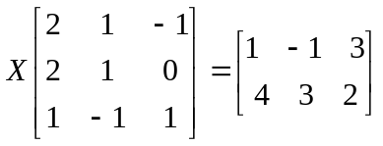。
５．求线性方程组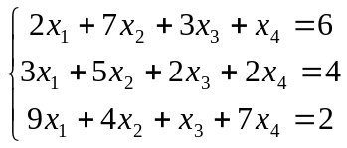的通解。
答案请务必写在答题纸上！

